Miércoles
12
de Mayo

Primero de Primaria
Matemáticas

¡Suman 100!

Aprendizaje esperado: Lee, escribe y ordena números naturales hasta 100.

Énfasis: Descompone el 100 en sumandos usando decenas completas.

¿Qué vamos a aprender?

Aprenderás a leer, escribir y ordenar números naturales hasta 100.

¿Qué hacemos?

En esta sesión realizarás dos juegos. Para el primer juego vas a organizarte en dos equipos. El juego consiste en lo siguiente: yo les voy a mostrar algunas sumas que su resultado es 100, pero están incompletas, y se trata de elegir cuál de los números que les presento es el que la completa correctamente, si se logra, el equipo en turno gana un punto, el equipo ganador será el que logre más puntos.

Se trata de completar la suma cuyo resultado es 100, con alguno de los números que se diga.

La primera es la siguiente.

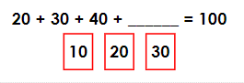

Laura dice que el número correcto es 10, para revisar puedes utilizar una idea que, de la clase pasada, usando tus dedos, pero dándole valor de 10
Esta es la siguiente suma.

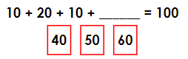

¿Cuál es el número correcto? Francisco se completa con el número 60

La siguiente operación es:

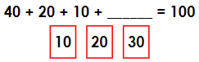

Germán dice que es el número 30 a esto Mariana dice que observó que la primera y la tercera suma tienen los mismos números, pero en orden distinto y, aun así, se obtuvo el mismo resultado.

Eso quiere decir que en las sumas no importa en qué orden estén acomodados los números, si son las mismas cantidades, el resultado no varía.

La siguiente suma.

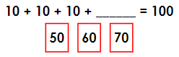

Martín respondió que es el número 60, pero no es correcto, en este caso el correcto es el 70 porque con 60 solo se completan 90, por lo tanto, se necesitan 10 más.

Las últimas dos sumas son:

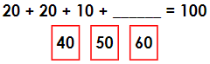

¿Cuál es el número que completa 100? Teresa dice que es el número 60, pero si se suma, se pasa del 100, entonces necesitas un número menor y ese es el 50

Es momento de la última suma:

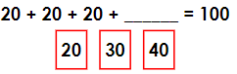

Fernando dice que se debe escribir el número 40 y da como resultado 100
Es momento de la siguiente actividad, para ello vas a utilizar otra vez las tarjetas rojas que tienen los números del grupo del 10 al 90 ahora vas a colocar todas las tarjetas con el número hacia arriba. Por turnos, cada uno, va a tomar 1 tarjeta hasta juntar 3. El equipo que logre sumar 100 con los números de las 3 tarjetas gana un punto, gana el juego quien después de 3 rondas tenga más puntos.

Recuerda que la práctica hace al maestro.

Para este juego es muy importante anotar en tu cuaderno todos los números para que después de cada ronda sepas quién ganó el punto.

Comienza la primera ronda.

Federico escoge el número 70 para el equipo de Axel y Carmen escoge el número 60 para el equipo de la maestra Lenny.

Xiomara eligió el número 20 para el equipo de Axel.

Tania escoge el número 30 para el equipo de la maestra Lenny.

Para la última carta de esta ronda, Juan eligió el número 10 para el equipo de Axel y la maestra Lenny toma también la tarjeta 10

Es momento de escribir los números, el equipo de Axel eligió las tarjetas con el 70, 20 y 10 y el equipo de la maestra Lenny con el 60, 30 y 10 realiza las operaciones.

Segunda ronda.

Ambos equipos obtuvieron un punto.

Para el equipo de la maestra Lenny Bernardo tomó la tarjeta con el número 80 Para el equipo de Axel, José María eligió el número 50

Flora elige tomar el número 10 para el equipo de la maestra Lenny y Gerardo dice que tome el número 30 para el equipo de Axel.

Mitzy elige el número 10 para el equipo de la maestra Lenny, mientras que, para el equipo de Axel, Ariel dice que tome el número 20

Para esta segunda ronda el equipo de la maestra Lenny escogió el 80 y el 10 dos veces, mientras que el equipo de Axel eligió el 50, el 30 y el 20. Una vez más, ambos equipos sumaron 100 por lo que los dos obtienen un punto. Hasta el momento ambos equipos están empatados.

Tercera ronda.

El equipo de Axel toma el número 30, mientras que el de la maestra Lenny tomó la tarjeta con el número 40, Axel toma una nueva tarjeta y esta vez su equipo eligió la tarjeta con el número 50, por otro lado, el equipo de la maestra Lenny escoge el número 40

El equipo de Axel escoge el número 10 y el equipo de la maestra Lenny elige la tarjeta con el número 20

El equipo de Axel eligió las tarjetas 30, 50 y 10 y el de la maestra Lenny eligió el 40, 40 y 20

En esta última ronda, el equipo de la maestra Lenny gana un punto, ¿Cuánto le faltó al equipo de Axel para llegar al 100?

María dice que faltó una decena, es decir, una tarjeta de 10 es momento de contar los puntos de todas las rondas para saber qué equipo es el ganador.

La ronda 1 fue empate, ambos equipos obtuvieron 1 punto, sucedió lo mismo en la ronda 2 pero en la ronda 3 el equipo de Axel sumó 90 en total el equipo de la maestra Lenny tiene 3 puntos, por lo tanto, son los ganadores.

No importa si se gana o se pierde, lo importante es aprender a divertirse.

Ve dos ejemplos de los alumnos y alumnas donde dibujaron 2 tarjetas con números que sumen 100

La siguiente imagen es la respuesta de Adán.

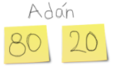

Adán escogió dibujar una tarjeta con el número 80 y otra con el número 20, ambas tarjetas suman 100

Ahora es turno de Alejandra:
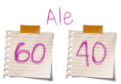

Alejandra escogió dibujar una tarjeta con el número 60 y otra con el número 40, ambas tarjetas suman 100

¡Buen trabajo!

Gracias por tu esfuerzo.

Para saber más:
Lecturas

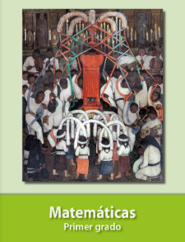
https://libros.conaliteg.gob.mx/20/P1MAA.htm

